基于知识图谱的出版物检索和推荐系统

使用说明书

项目成员：

马健

殷晓婷

雷一明

刘子晗

目录

1.引言 3

1.1简介 3

1.2应用领域与使用对象 3

1.3系统要求 3

2.系统界面 3

2.1系统主界面 3

2.2 搜索模块界面 4

2.3 推荐模块界面 5

3.使用步骤 6

3.1查询模块 6

3.2推荐模块 6

3.3结果可视化 6

# 1.引言

## 1.1简介

基于知识图谱的出版物检索与推荐系统是一个类似出版物搜索引擎的系统，系统根据输入的关键字在开放链接数据库中进行检索，完成搜索结果的显示，并将相似类别的出版物推荐给用户。结果中还会对相关的出版物信息进行类别统计显示以及对推荐的出版物进行推荐因子的统计与显示。

## 1.2应用领域与使用对象

系统涉及到对各种出版物的基本信息检索和相关推荐，适用于对电影、游戏、图书等出版物感兴趣且熟悉基本的计算机操作的用户，使用范围较广。

## 1.3系统要求

此系统基于windows系统进行开发，适用于windows7以上的操作系统；兼容的浏览器类型包括谷歌浏览器、火狐浏览器、IE浏览器等，其中谷歌浏览器的兼容性最佳。系统硬件要求计算机CPU在1.4GHz以上，内存在256M以上，显示器分辨率在1024*768以上。

# 2.系统界面

## 2.1系统主界面

系统开启后进入主界面，上方是一个系统logo，中间部分是一个搜索框，可以在搜索框中输入关键字进行查询，系统目前只支持英文搜索，中文部分的检索推荐功能有待扩展。搜索框下方有四个单选框按钮，可以进行出版物类别的选择，包括电影、游戏、图书，单击四个类别中的一个完成出版物的类别选择，选择“不限”选项时，不会进行类别筛选从而检索出三种类别所有的出版物。

搜索框右侧是一个搜索按钮，点击按钮就会启动系统的搜索与推荐功能，界面上会显示出相应的出版物信息。

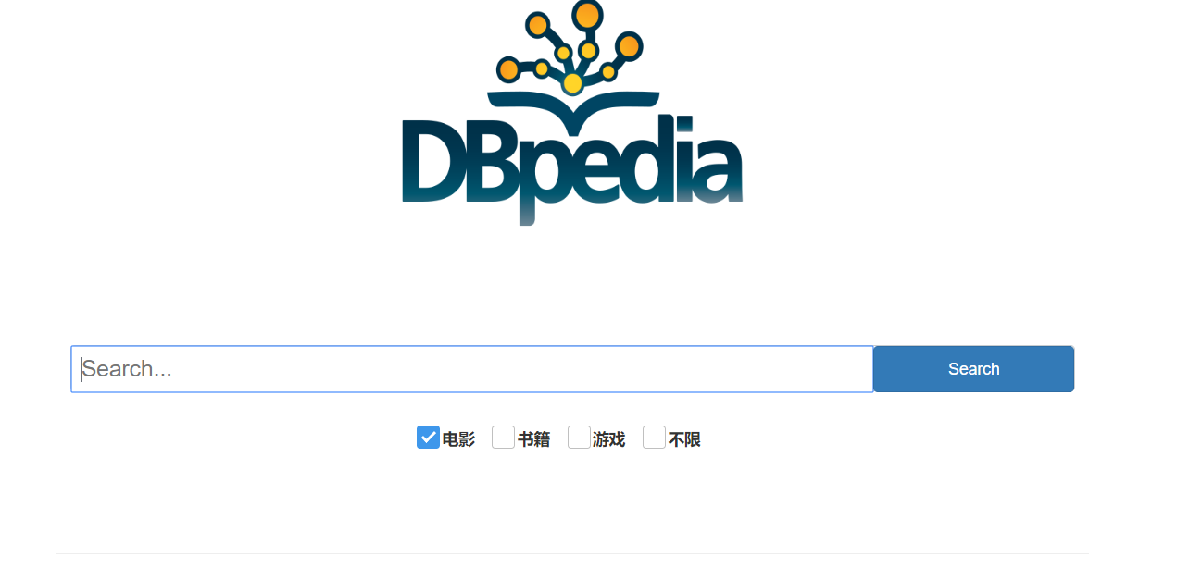

图1 系统检索界面

## 2.2 搜索模块界面

搜索结果部分是对相应的出版物实体信息进行抽取的结果，其中左侧显示出版物的图片、右侧是对出版物的简介，下方显示内容包括语言、国家、作者以及相关链接。语言、国家、作者这几个部分的内容可以分别链接到其对应的维基百科的界面。

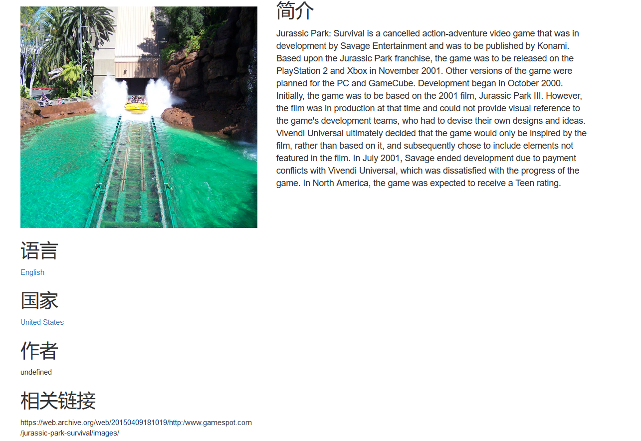

图2 系统搜索结果界面

然后是其他检索结果的显示列表，列表中包含的信息包括类别、名称以及出版物国家几个关键信息。

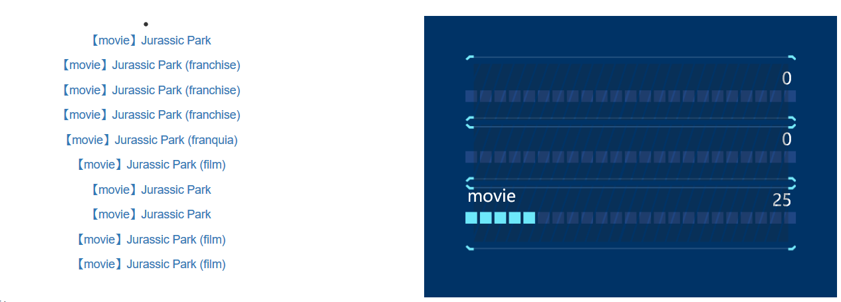

图3 系统搜索结果统计界面

点击列表中的信息，界面会跳转到数据库中的相关界面，如下图所示。

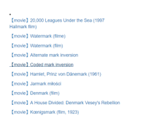

图4 系统搜索结果信息跳转操作示意图

## 2.3 推荐模块界面

推荐部分界面包括一个若干个与待检索的出版物类别相近的出版物的资源链接，从链接中可以看到其名称以及语言属性。右侧是一个统计图，统计图显示的是每个推荐出版物与待检索出版物的相关指数。

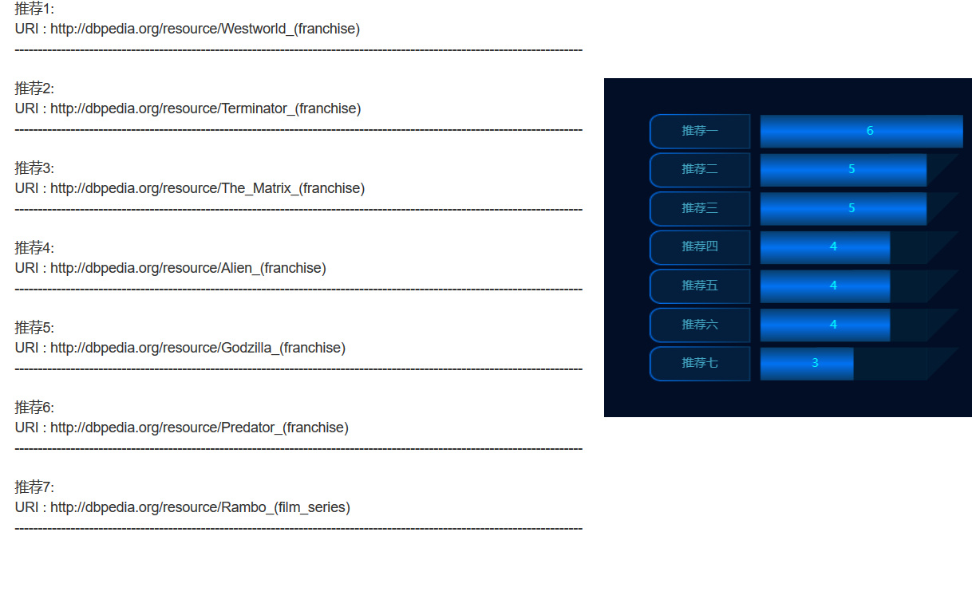

图5 系统出版物推荐界面

# 3.使用步骤

## 3.1查询模块

进入系统之后，在搜索框中输入相应的搜索关键字以及检索类别，点击搜索按钮进行检索，即会得到结果。还有相应类别出版物的可视化显示，点击对应的出版物链接即可跳转到相应的百科链接界面。显示结果列表右侧是一个统计图，包括检索结果中三种类别分别对应的出版物数量信息。

当搜索内容为空时点击搜索按钮，界面会提示“请输入搜索内容”。

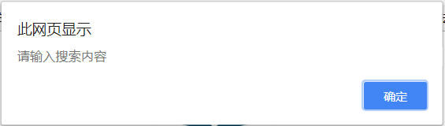

图6 界面提示结果示意图

## 3.2推荐模块

根据关键字检索，系统会将与其相关的出版物推荐给用户，根据推荐结果可以得到名称以及国家等相关信息，结果如下图所示。

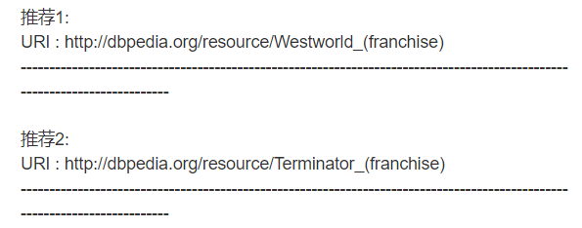

图7 推荐结果显示示意图

## 3.3结果可视化

当鼠标移动到相应的可视化图上方时，会显示出相应的推荐指数，共享数是指下方是推荐得到的出版物与搜索的出版物的相关性。

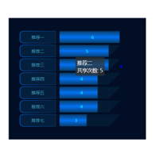

图8 系统推荐结果显示图